Консультация для родителей
Готовим руку к письму

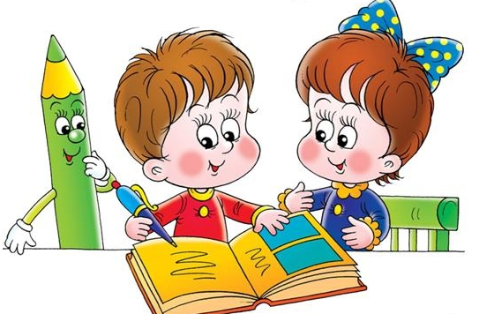

Учитель – логопед:
Козачкова Анна Леонидовна
Готовим руку к письму
Скоро у ваших детей начнётся новый и очень сложный этап в жизни – они пойдут учиться в школу. Им предстоит справиться с трудной задачей: кроме усвоения новой информации ещё и много писать, удерживая во всё ещё непослушных руках ручку или карандаш. Для того, чтобы этот процесс проходил менее болезненно и быстрее, руку дошкольника надо подготавливать за-ранее. А этому способствует развитие мелкой моторики – точных, скоординированных движений пальцев рук.
Тому, что мелкая моторика у большинства современных детей, особенно городских, развита недостаточно, во многом поспособствовал технический прогресс. Да-да! Сейчас многие операции за человека выполняют машины и различные технические устройства. Современные дети (и дошкольники в том числе) стали очень много времени проводить за компьютерными играми. А ведь ещё каких-то 15-20 лет назад дети с удовольствием проводили свой досуг за занятиями рисования, сборкой различных конструкторов, склеиванием всевозможных моделей. Сейчас дети этим занимаются всё меньше и меньше. Отсюда и возникает дефицит занятий для развития мелкой моторики.
Чтобы ликвидировать этот дефицит, надо дать детским пальчикам работу. К примеру, мама собирается варить кашу. Пригласите ребёнка помочь вам перебрать крупу, обязательно похвалив его – какие у него ловкие пальчики и зоркие глазки. (Кстати, раньше на Руси это занятие всегда было закреплено за младшими членами семьи.)
Дети всегда с большим удовольствием лепят из пластилина. Прекрасно! Это отличный «тренажёр» для пальчиков – вылепить мелкие детальки для глазок, ручек-ножек, скатывание различных шариков и жгутиков. Кроме того, что это ребёнку интересно, у него вырабатывается и сосредоточенность, и терпение, и усидчивость. Не менее интересным и полезным будет и занятие аппликацией: умение хорошо владеть навыками вырезания ножницами всяких листиков и цветочков, просто кружочков и узеньких полосочек, а потом из всего этого создать свою картину или открытку, намазывая клеем каждую деталь и находя ей определённое место. Чем ни тренировка для пальчиков!
Штриховка укрепляет мелкие мышцы пальцев и кисти руки, но также развивает и речь, логическое мышление, активизирует творческие способности ребёнка. Для штриховки можно использовать трафареты, альбомы для раскрашивания, различные прописи для дошкольников, книжки – раскраски. Книжки- раскраски это самый эффективный и простой способ подготовки руки к письму. При раскрашивании картинок ребёнок учится правильно держать карандаш в руке, при этом он следит за силой нажима, развивается творческое воображение (то есть ребёнок сам выбирает цвет, который ему нравится). Занятие тренирует мелкие мышцы рук, делая его движения сильными и координированными.
Ребенок свободно должен ориентироваться на листе бумаги, поэтому должен различать правую и левую руку, направление движений, расположение предметов.
Подготовка к письму очень помогает рисование орнаментов и узоров. Ребенок практически осваивает изображение различных элементов узора, правильно определяет направление линий и движения руки (сверху вниз, снизу верх, справа налево, слева направо, прямо, наклонно), развивает глазомер.
Для развития точности и уверенности движения руки используются игры, графические диктанты, где необходимо проводить линии в определенном направлении. Графические упражнения можно выполнять в прописях для дошкольников и альбомах для подготовки детей к школе.
Можно ещё посоветовать как мальчикам, так и девочкам, конструировать из LEGO. Там детали довольно мелкие и требуют от пальчиков расторопности. Занятия шитьём и вышиванием также отлично развивают мелкую моторику. Конечно, здесь взрослый должен быть всегда рядом, дабы ребёнок не поранился иголкой.
Привлекайте ребёнка к лепке пирожков и пельменей. В летний период дай-те задание прополоть грядку от сорняков, пусть постирают свои носовые платочки или кукольную одежду – всё это тоже развивает мелкую моторику.
И так постепенно, заставляя работать пальчики, мы и подготовим руку ребёнка к письму.

Литература
- Гениальность на кончиках пальцев Кислинская Г.А.- Генезис, М – 2008
- Большая книга заданий и упражнений на развитие мелкой моторики, Т.А. Ткаченко- М: Эксмо, 2011
- Играем пальчиками и развиваем речь, Цвынтарный В.В.- Спб: Лань, 1996

